Санкт-Петербургский государственный университет

ВЫПУСКНАЯ КВАЛИФИКАЦИОННАЯ РАБОТА
по направлению 0800100 «Экономика»

СОЦИАЛЬНО-ЭКОНОМИЧЕСКОЕ РАЗВИТИЕ ШВЕЦИИ: ИСТОРИЯ И СОВРЕМЕННОСТЬ

Выполнил:
Бакалавриант 4 курса, группы ЭПП – 4
Кирилловых Екатерина Игоревна
______________________________/Подпись/

Научный руководитель:
д.э.н., доц. Мисько О.Н.
______________________________/Подпись/

Санкт-Петербург
2016

Оглавление
Введение. 3
Глава 1. Общетеоретические вопросы экономического развития страны. 5
1.1. Социально-экономическое развитие стран: современные вопросы теории. Социально-экономическая политика государства. 5
1.2. Индикаторы социально-экономического развития: методологические аспекты общемировых методик оценки и анализа социально-экономического положения. 9
1.3. Модели социально-экономического развития стран мира. 18
1.4. Шведская модель социально-экономического развития: история и специфические черты. 24
Глава 2. Анализ современного социально-экономического положения Швеции. 29
2.1. Изучение и анализ основных социально-экономических индикаторов Швеции 29
2.2. Анализ основных направлений современной социально-экономической политики. 39
Заключение. 41
Список использованных источников 43
ПРИЛОЖЕНИЕ 1 46
ПРИЛОЖЕНИЕ 2 47
ПРИЛОЖЕНИЕ 3 48
ПРИЛОЖЕНИЕ 4 49
ПРИЛОЖЕНИЕ 5 50
ПРИЛОЖЕНИЕ 6 51

Введение.
Социально-экономическое развитие государства сегодня во многом определяет его роль на мировой арене. В страны с высокими показателями стремятся мигрировать люди из менее благополучных районов, на международных рынках развитые страны имеют большие преимущества. Высокое социально-экономическое развитие позволяет больше внимания уделять инновационной сфере жизни мирового сообщества.
Современные модели социально-экономического развития в разных странах формировались под влиянием множества факторов. Каждое государство и развитие экономических наук имеет дело с социумом, который имеет исторические традиции, национальный характер и менталитет, политические пристрастия и приспосабливает к этим признакам инструментарий экономической политики. Одним из самых ярких образцов успеха социально-экономического развития страны является Швеция, которая значительно выделяется среди других развитых стран. Сегодня Швеция – это образец социального благополучия. Многие иностранные и отечественные ученые посвятили свои исследования именно шведской модели социально-экономического развития, пытаясь перенести опыт шведов на свои страны. Сегодня Швеция входит в топ-10 развитых стран по уровню социального развития, в топ-15 большинства международных рейтингов по экономическим показателям. Страна с одним из самых низких коэффициентов преступности и одними из самых высоких размерами социальных выплат в мире.
Швеция имеет один из самых высоких потенциалов развития человеческого капитала – индекс развития человеческого потенциала страны в 2015 году равен 0,907 (занимает 14 место в рейтинге), индекс социально-экономического развития составляет 88,06 (2 место в рейтинге по уровню социального развития) и имеет очень высокий социальный прогресс.
Актуальность выбранной темы заключается в необходимости исследования истории социально-экономического развития Швеции и анализа современного этапа социально-экономического развития с целью установления основных тенденций и выявления ключевых направлений деятельности в области государственного социально-экономического регулирования. Успех Швеции вполне реально применить на практике и в других странах, а исследование современных тенденций позволит выявить актуальные вопросы социально-экономического развития скандинавских стран.
Объектом исследования является экономика Швеции, а предметом – модель социально-экономического развития Швеции. Цель работы можно сформулировать как изучение социально-экономического развития Швеции в прошлом, настоящем и будущем.
Для достижения поставленной цели необходимо выполнить следующие задачи:
- Изучить теоретические и методологические аспекты социально-экономического развития стран и государственной политики в данной области;
- Определить и проанализировать основные индикаторы, методики оценки и анализа социально- экономического развития стран;
- Рассмотреть и проанализировать существующие модели социально-экономического развития стран мира;
- Проанализировать основные социально-экономические показатели Швеции;
- Изучить и определить основные направления современной социально-экономической политики Швеции, а так же перспективные направления социально-экономического развития страны.
Теоретико-методологической базой исследования стали монографии, научные и учебные издания по вопросам международной экономики, экономической теории, макроэкономики, политологии, социологии и пр., материалы периодических изданий, посвященные вопросам социально-экономического развития стран, а так же необходимая для понимания настоящей темы специальная литература и источники, прежде всего связанные с оценкой социально-экономического развития Швеции. Для решения поставленных задач в работе применялись такие общенаучные методы как измерение, описание, сравнение, анализ, синтез, наблюдение, аналогия и некоторые другие, а так же методы статистики и эконометрики, социологии и политологии.
Эмпирическую базу исследования составили статистические данные, результаты анализа и индикаторов различных международных организаций, национальных и международных статистических организаций.
Структура исследования предполагает наличие введения, двух глав, в которых решают поставленные исследовательские задачи, заключение, список использованных источников и приложения.
Гипотезу данного исследования можно сформулировать следующим образом: социально-экономическое развитие Швеции на современном этапе перешло на новый уровень, сохранив исторически сформировавшиеся черты. Под понятием «новый уровень» подразумевается универсальность шведской модели и ее распространение в других странах. (например в Дании)

Глава 1. Общетеоретические вопросы экономического развития страны.

1.1. Социально-экономическое развитие стран: современные вопросы теории. Социально-экономическая политика государства.
Социально-экономическое развитие – это непрерывный процесс деятельности любого государства, общества. Согласно социально-экономической теории государство, как общественный институт, возникло в результате таких процессов как разделение труда, выделение частной собственности, расслоение общества.
Если в исторической перспективе социально-экономические процессы привели к возникновению государственности, то современная история свидетельствует о значительной роли государства в вопросах не только социального, но и экономического развития общества. Поскольку государство отличается общностью территории и наличием границ, то данный термин часто приравнивают к слову «страна».
В мировой экономике страны выступают отдельными субъектами экономических отношений. Историческое социально-экономическое развитие каждой отдельной страны позволило сформировать основные концепции экономической теории. Современная экономическая теория выделяет три типа экономики стран: командная, рыночная и смешанная. Рыночный тип предполагает минимизацию вмешательства государства в функционирование экономики и самостоятельное развитие рыночных отношений. Командный тип, напротив, в крайней вой форме предоставляет собой тотальный контроль государства над экономическими процессами. Между двумя этими типами стоит смешанная экономика, в которой в той или иной степени сочетается государственное управление и самостоятельное развитие рынка. Схематично, модель смешанной экономики представлена на рисунке 1.
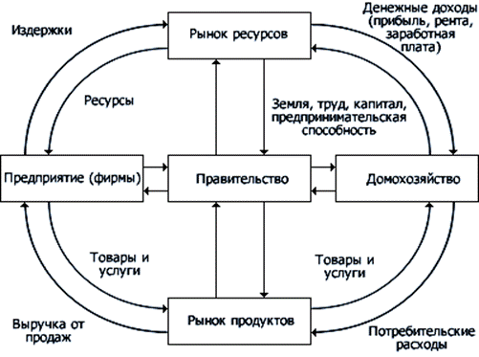
Источник: Шимко Д.П. Экономика: учебник для бакалавров – 3-е изд. – М.: Юрайт, 2013 – с.101
Рисунок 1.Схема функционирования модели смешанной экономики.
В смешанной экономике государство играет роль социального защитника и отвечает за разработку и функционирование системы распределения ресурсов между населением. Зарождение экономик смешанного типа происходило в конце XIX века, а во второй половине XX этот тип стал преобладающим в большинстве развитых стран мира.
В зависимости от преобладающих политических течений, государство в разной степени вмешивается в экономические процессы и по-разному управляет социальной сферой жизни населения страны.
На современном этапе развития международного сообщества, социально-экономическое развитие исследовалось и развивалось в разных направлениях. Эти направления задавались видами социально-экономических процессов.
На сегодняшний день, страны принято классифицировать на три группы по уровню социально-экономического развития:
- Развитые страны с рыночной экономикой;
- Страны с переходной экономикой или формирующимся рынком;
- Развивающиеся страны.
Развитые страны с рыночной экономикой отличаются высоким уровнем развития материального и нематериального производства, при доминировании сферы услуг в структуре ВВП. В странах такого типа высоко развиты все виды инфраструктур и социальные услуги. Перспективными направлениями развития становятся высокотехнологичные производства с низкой материало - и трудоемкостью. В структуре затрат преобладают затраты на НИОКР и развитие информационных технологий. Таким образом, базой международной конкурентоспособности таких стран становятся научные знания и квалифицированные кадры. Такие страны доминируют в мировой торговле. К таким странам большинство международных организаций относят: США, Канаду, страны Евросоюза, Швейцарию, Норвегию, Исландию, Японию, Австралию, Новую Зеландию.
К развивающимся странам принято относить страны с низким уровнем социально-экономического развития. Страны такого типа имеют ряд признаков:
- Колониальное или полуколониальное историческое прошлое;
- Аграрно-сырьевая ориентация экономики;
- Неоднородность структуры социума;
- Низкое качество рабочей силы;
- Социальная напряженность и существенное социально-экономическая неравенство;
- Зависимость национальной экономики от иностранных кредитов.
К развивающимся странам принято относить: страны Азии, Африки, Латинской Америки. В рамках данного социально-экономического типа развития выделяется несколько подгрупп:
- Новые индустриальные страны первой, второй, третьей и четвертой волны (1. Сянган, Южная Корея, Сингапур, Тайвань; 2. Аргентина Бразилия, Мексика, Малайзия, Таиланд, Индия, Чили; 3. Кипр, Тунис, Турция, Индонезия; 4. Филиппины, юг Китая);
- Нефтедобывающие страны – члены ОПЕК;
- Наименее развитые страны: 50 стран Африки, Океании, Латинской Америки.
Третий тип социально-экономического развития – это страны с переходной экономикой или страны с формирующимися рынками. К таким странам относят: бывшие социалистические страны Центральной и Восточной Европы, бывшие советские и прибалтийские республики.
В развитых странах, где экономика достигла зрелости, а управление ею осуществляется успешно, большое внимание уделяется социальной политике. Социальная политика является частью политической стратегии государства, и направлена на развитие страны в области социальной защиты, государственного обеспечения достойного уровня жизни населения, обеспечение занятости, развитие социальных отраслей, регулирования трудовых отношений, предотвращением социальных конфликтов.
Социальная политика основывается на концепции гуманизма, в соответствии с которой, на государство возлагаются обязанности по созданию условий для всестороннего развития личности, что отвечает потребностям общества в образованных, культурных и развитых социальных единицах. Социальная политика государства представляет собой систему мер по осуществлению государственных программ по обеспечению благоприятных и достойных условий жизни всех слоев населения. Государственная социальная политика, как правило, затрагивает интересы следующих групп субъектов:
- Общество, в лице каждого его члена, которые являются основными «потребителями» социальных услуг;
- Государство, которое определяет направления социально-экономического развития, совершенствует политику, а так же обладает властью принимать и обеспечивать исполнение законов, регулировать доходы и расходы, отдавать приоритет в финансировании социальных программ;
- Коммерческие организации и предприятия частного сектора экономики отвечают за создание рабочих мест и выплату заработной платы;
- Общественные организации, выступающие в качестве институтов обеспечения интересов определенных групп граждан.
Любая социальная политика базируется на базе основных принципов, заложенных в понятие «достойные условия жизни и развития членов общества». В учебной литературе принято выделять несколько моделей социально-экономической политики. Такая классификация базируется на особенностях применяемых методов, использования определенных инструментов и способов финансирования.
- Либеральная модель присуща европейским, англо-саксонским и восточноазиатским странам и предполагает принцип личной ответственности каждого члена общества за свое материальное положение и социальный статус. При этом роль государства в вопросах социально-экономического развития минимизирована, а финансовую основу проводимой социальной политики составляют средства частного сектора, которые уходят на обеспечение достойного уровня, страхование, образование и пр. При реализации данной модели социальной политики соблюдается принцип тождественности: чем больше расходы на социальное страхование и обеспечение – тем более лучшие и дорогие услуги может получать гражданин. При такой одели государство берет на себя ответственность только за обеспечение наиболее бедных пособиями, установление минимального размера оплаты труда. При этом государство активно способствует развитию институтов негосударственного страхования и способов повышения уровня доходов граждан;
- Эгалитарная модель, присуща скандинавским и советским странам. В концепции данной модели заложена необходимость законодательной фиксации минимального размера оплаты труда, обязательное государственное страхование, обеспечение социально-незащищенных слоев населения. При этом, происходит отход от концепции абсолютного рынка и абсолютных рыночных отношений в сторону государственного вмешательства. При этом, концентрация доходов происходит в руках небольшой социальной группы. В рамках данной модели выделяется три типа социальной политики:
  - Институциональный тип, при котором государство выступает последним институтом социальной поддержки нуждающихся;
  - Программный тип, при котором государство несет ответственность обеспечить минимальный стандарт благосостояния, путем реализации социальных программ;
  - Структурный тип: государство берет на себя полную ответственность за благосостояние. Важно отметить, что данный тип может быть реализован только в условиях командно-плановой экономики социалистического государства.
Учитывая тот факт, что большинство социальных вопросов напрямую влияют на экономику страны и наоборот, политика социальная неотделима от политики экономической. А значит, уровень социально-экономического развития страны можно измерить и оценить.

1.2. Индикаторы социально-экономического развития: методологические аспекты общемировых методик оценки и анализа социально-экономического положения.
Для разработки эффективной социально-экономической политики государству необходимо определить на национальном уровне основные показатели социально-экономического развития и уровня жизни населения. С этой целью разрабатываются и применяются различные статистические методологии, учитывающие особенности национальной экономики и позволяющие оценить реальное положение населения.
На международном уровне обозначена объективная необходимость в формировании индикаторов, позволяющих ранжировать и сравнивать социально-экономическое развитие различных стран. Так например, описанная группировка стран на развитые, развивающиеся и страны с переходной экономикой происходит на основе оценки нескольких экономических и социальных показателей:
- Уровень экономического развития (ВВП на душу населения);
- Тип экономики (рыночная, нерыночная, смешанная, переходная);
- Отраслевая структура ВВП (традиционная, индустриальная, постиндустриальная);
- Уровень и качество жизни населения (продолжительность жизни, уровень грамотности, среднедушевой доход и пр.).
Для оценки социально-экономического развития той или иной страны, необходимо проследить изменение основных экономических и социальных показателей в динамике. Качество жизни населения – это уровень удовлетворенности материальных, духовных и социальных потребностей человека. Такое определение, как не сложно догадаться, основывается на концепции пирамиды потребностей Абрахама Маслоу. На основе данного определения, в таблице 1 приведены основные показатели качества жизни населения.

Таблица 1. Основные показатели качества жизни населения.
Группа показателей | Количественные и качественные оценки
Доходы населения | Расходы на конечное потребление
 | Среднедушевой денежный доход
 | Доходы от трудовой и экономической деятельности ДХ
 | Доля вкладов в расходах населения
 | Покупка валюты
 | Приобретение ценных бумаг
 | Недвижимость
 | Земля в личном пользовании
 | Число легковых автомобилей на 100 семей
 | Располагаемые ресурсы ДХ
 | Минимальный размер оплаты труда
 | Минимальный размер пенсии
 | Минимальный потребительский бюджет
 | Децильный коэффициент дифференциации
 | Коэффициент Джини
 | Соотношение долей расходов на питание для различных квантильных групп населения
Стоимость жизни | Индексы цен на потребительские товары
 | Стоимость всех видов услуг по основным категориям (бытовые, ЖКХ, соц.услуги)
 | Прожиточный минимум
Потребление населения | Расходы и сбережения
 | Потребление основных продуктов питания
 | Энергетическая и пищевая ценность продуктов
Основные интегральные показатели жизни населения | Соотношение доходов и расходов
 | Соотношение среднедушевого дохода и прожиточного минимума
 | Величина условно-свободной части располагаемого дохода
 | Уровень бедности
 | Черта бедности
 | Численность населения с доходами ниже прожиточного минимума
Обеспечение и охват населения объектами инфраструктуры и техническими средствами отраслевой социальной сферы | Численность предприятий бытовых услуг
 | Численность учебных заведений
 | Численность учащихся
 | Численность медицинского персонала
 | Численность учреждений культуры и организации отдыха
Демографические параметры | Численность постоянного населения
 | Половозрастной состав населения
 | Общий коэффициент рождаемости
 | Ожидаемая продолжительность жизни при рождении
 | Общий коэффициент смертности
 | Коэффициент брачности
 | Число домашних хозяйств
По данным показателям ведется национальная статистика большинства государств, однако, не все показатели используются для построения политики: многие из них просто не учитываются и не входят в статистическую массу данных. Социально-экономическая политика, которая направлена на поддержание уровня жизни населения разрабатывается на основе данных национальной статистики. Современные экономические системы стран подвергаются различным влияниям: например, для современной Европы характерно увеличение миграционных потоков, что неизбежно ведет к изменениям в обществе и экономике. Современные тенденции в экономике говорят о синтезе принципов и механизмов рыночной экономики с принципом социальной направленности, за счет поддержания и повышения уровня жизни населения.
В международной экономике существует большое количество различных индексов, позволяющих оценить уровень социального и экономического развития той или иной страны. Такие индексы разрабатываются различными международными организациями, с целью составления рейтингов стран по тем или иным критериям.
При анализе социально-экономического развития страны важно изучить как абсолютные, так и относительные показатели: кроме уровня и динамики ВВП и основных количественных и качественных показателей уровня жизни, важно уделить внимание таким индексам как индекс человеческого развития (до 2013 года индекс развития человеческого потенциала), индекс социального прогресса и пр.
Индекс человеческого развития ежегодно рассчитывается и публикуется ООН в рамках международной программы развития человечества. Ежегодный отчет, помимо рейтингов стран описывает основные тенденции человеческого развития в различных областях. Доклад Human Development Report 2015 посвящен вопросам труда на благо развития человечества, основная концепция доклада прошлого года базируется на том факте, что человеческий труд выступает фундаментов развития экономики и повышения уровня человеческой жизни. В докладе освещаются разные стороны такой категории как «труд»: речь идет не только о реальной работе, но и о волонтерском труде, творчестве и прочих неоплачиваемых видах труда, которые в конечном счете обогащают жизнь человечества. За последние 25 лет (доклад выходит ежегодно с 1990 года), развитие мирового сообщества преодолело большой путь, однако до сих пор существуют проблемы, которые необходимо решать. Например, «в докладе доказывается, что повышение уровня человеческого развития в процессе трудовой деятельности требует осуществления стратегий и политических мер в трех широких областях: создание благоприятных возможностей в трудовой сфере, обеспечение благополучия работников и разработка адресных действий».
По результатам оценки уровня человеческого развития была сформирована карта стран мира по уровню человеческого развития (рис.2).
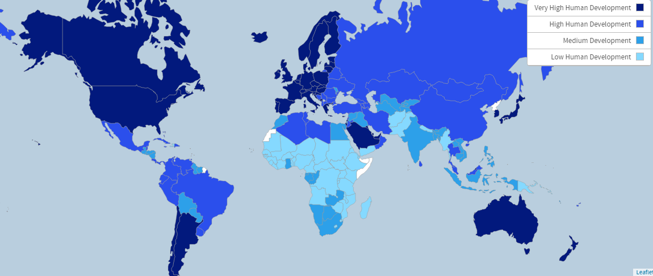
источник: http://hdr.undp.org/
Рисунок 2. Топография распределения индекса человеческого развития по странам мира.
Анализируя результаты исследований, представленных в докладе и сравнив топографические представления этих результатов за ряд лет, можно сделать вывод, что общемировая картина человеческого развития за прошедшие 25 действительно улучшилась: более 60 стран преодолели порог низкого уровня развития, а отдельные страны перешли из среднего на высокий уровень.
С технической точки зрения, методология расчета индекса включает в себя три вида социально-экономических показателей: ожидаемая продолжительность жизни (Индекс Ожидаемой Продолжительности Жизни), уровень грамотности населения, ожидаемая продолжительность обучения (Индекс Образования), ВНД на душу населения по паритету покупательной способности (в Долл.США) (Индекс Дохода).
Для вычисления индекса используется научно обоснованный интегральный метод оценки. Для перевода конкретного качественного или количественного показателя в индекс (от 0 до 1) используется формула:
$$Индекс х=\frac{x-\min{(x)}}{\max\left(x\right)-\min{(x)}}$$
Данная формула соотносит максимальные и минимальные значения показателя среди стран. По каждому показателю вычисляется собственный индекс, который положен в основу формулы расчета индекса развития человечества:
$$ИРЧ=\sqrt[3]{ИОПЖ×ИО×ИД}$$
Для каждой страны, рассчитываются индексы по всем параметрам и происходит их ранжирование по финальному результату индекса ИРЧ. Данный индекс не только позволяет сравнивать страны между собой, но и в динамике отражает социально-экономическое развитие отдельной страны.
В международной практике можно встретить интересный многофакторный индекс социального прогресса. Он рассчитывается ежегодно для более 130 стран мира. В основе индекса лежит интегральная методика расчета по трем группам показателей: степень удовлетворенности основных потребностей человека, основы благополучия, возможности нации (социальные, правовые). Полную и содержательную структуру индекса можно представить в виде следующей схемы (рис.3).
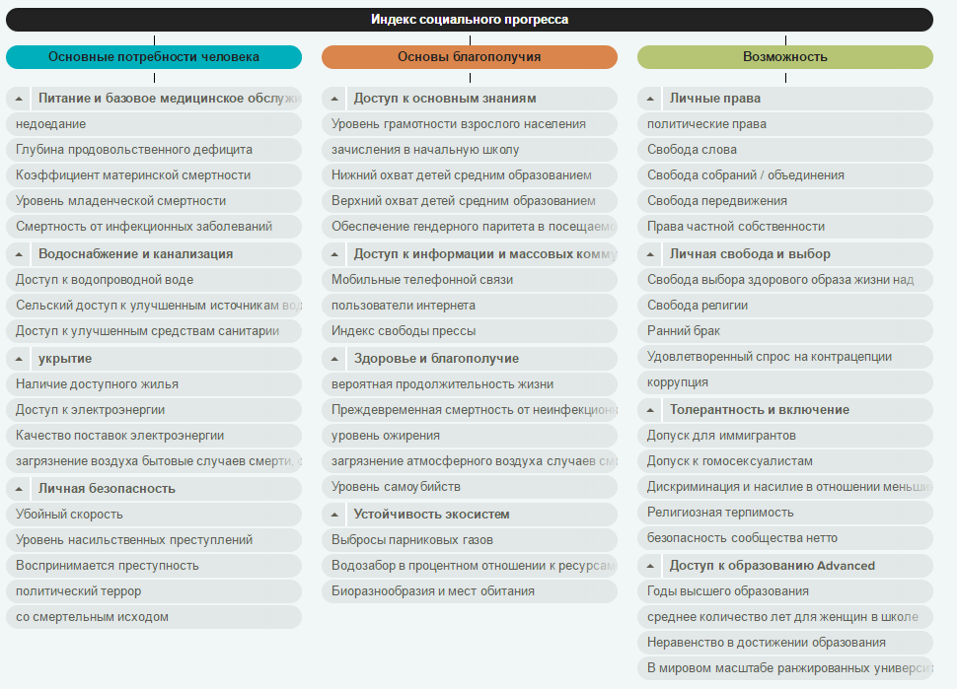
источник http://hdr.undp.org/sites/default/files/hdr14_technical_notes.pdf
Рисунок 3.Структура индекса социального развития страны.
Данный индекс позволяет измерить национальный прогресс в области обеспечения достойного уровня и повышения качества жизни населения. В статичном виде индекс используется для ранжирования и сравнения стран ,а в динамике позволяет оценить эффективность социально-экономической политики отдельной страны.
В соответствии со средними показателями развития формируется медиана, относительно которой располагаются индексные показатели по категориям, и положение общего индекса социального развития (от 0 до 100) (рис.4).
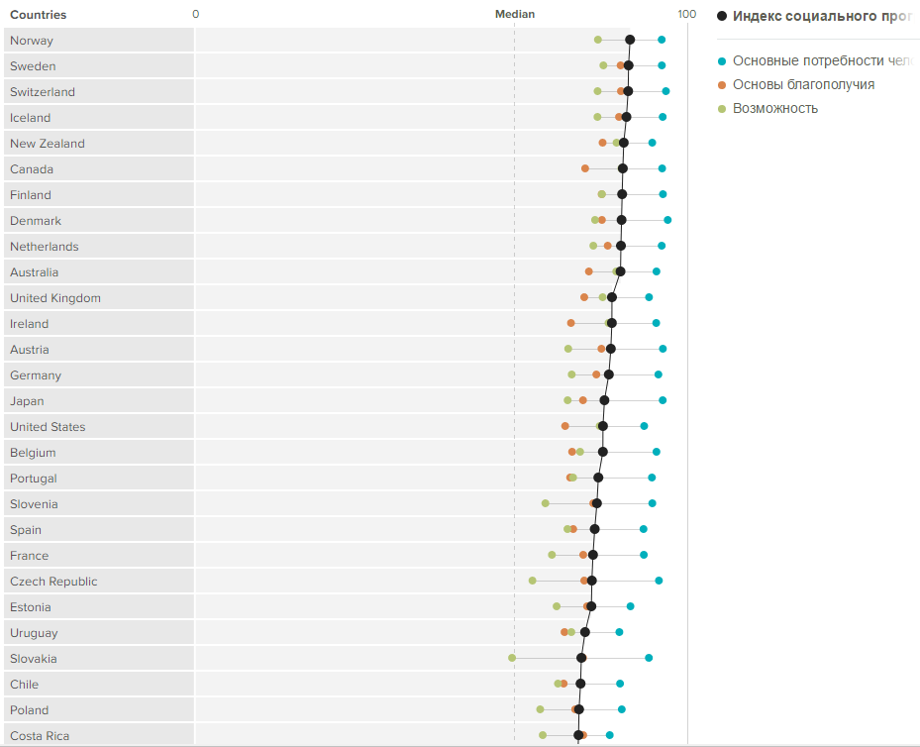
источник http://hdr.undp.org/sites/default/files/hdr14_technical_notes.pdf
Рисунок 4. График динамики индекса социального развития первых 28 стран в рейтинге относительно медианы.
Такая расстановка наглядно демонстрирует степень развитости как в общем, так и по направлениям. Методика расчета индекса и всех его структурных показателей публикуется на официальном сайте ежегодно. В создании методики расчета участвует больше число ученых по всему миру – по этой причине методика ежегодно совершенствуется.
Развитие страны во всех направлениях отражается в международной и национальной статистике, однако, как показывает общемировая практика, индексирование большого числа показателей более удобно в использовании. Наряду с сугубо социальными и экономическими индексами, при изучении уровня развития той или иной страны, принято изучать индекс процветания исследовательского института Legatum. Индекс базируется на показателях 8 основных категорий:
- Экономика;
- Предпринимательство и возможности;
- Управление;
- Образование;
- Здоровье;
- Безопасность
- Личная свобода;
- Социальный капитал.
По данным оценок всех направлений, стоится интерактивная таблица глобального ранжирования (рис.5).
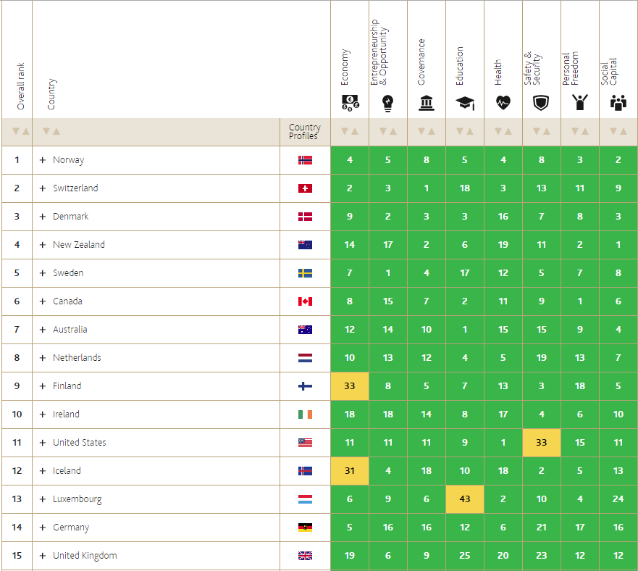
Источник: http://www.prosperity.com/
Рисунок 5. The Legatum Properity Index 2015. Global rankings top-15 countries.
Цветовое различие отдельных ячеек таблицы объясняется положением показателей в пределах нормы – зеленые ячейки содержат индексы ниже нормы (что является положительной характеристикой направления), желтые ячейки содержат индексы, значения которых находятся в пределах нормы. В нижней части таблицы можно увидеть красные ячейки – это значит что показатели находятся выше нормального уровня, что свидетельствует о негативной характеристики определенной сферы развития страны.
На сегодняшний день существует множество различных индексов, которые, так или иначе, отражают степени социально-экономического развития стран мира. Ниже перечислены некоторые из них:
- Индекс качества жизни («Политический атлас современности»);
- Global Innovation Index: в отчете 2015 года был опубликован доклад, посвященный труду и глобальному инновационному развитию профессиональных кадров в мировом сообществе;
- The Heritage Foundation and The Wall Street Journal: индекс экономической свободы отражает степень вмешательства государства в экономику, развитие предпринимательства и бизнеса в различных сферах, в том числе в социальных.
Многие индексы (как например The Legatum Properity Index) рассчитываются так же в рамках отдельных мировых регионов, например, исключительно для стран Европейского Союза, Африканских стран, стран Латинской Америки или скандинавских стран. Последние выделяются в отдельную группу, поскольку их социально-экономическое развитие качественно и количественно (оценки, значения индексов, основные показатели) отличаются от других стран, и при составлении общих рейтингов довольно часто костяк скандинавских стран входит в топ-10, а то и в топ-5 стран по тем или иным показателям социально-экономического развития.
Такое выделение стран в отдельные группы в рамках одного социально-экономического типа развития обусловлено спецификой существующих в этих странах моделей социально-экономического развития, обусловленных историческим, экономическим, политическим, социальным и культурным путем становления экономики и нации.

1.3. Модели социально-экономического развития стран мира.
В данной работе мы будем рассматривать смешанный тип экономики, который сочетает в себе черты двух крайних форм участия государства в регулировании экономических отношений. Именно смешанная экономика является ключевым аспектом исследования, поскольку любая современная экономика в какой-то степени является смешанной. Участие государства в регулировании экономических процессов во многом определяет не только специфику экономики конкретной страны, но и оказывает непосредственное влияние на формирование специфической экономической модели.
Экономическая модель – это формализованное описание экономического явления (процесса), имеющего свою структуру, определенную его объективными свойствами. Построение экономической модели основано на сопоставительном анализе аналогичных явлений, при фиксации конкретного явления и формальном описании его атрибутов.
Становление экономических моделей происходит под влиянием множества факторов: исторических, географических, социальных, политических, культурных и пр. В основном, модели экономических систем носят национальный характер – определяются по названию страны происхождения и присущи, как правило, только национальным экономикам таких стран.
Формирование государства, как общественного института происходило по причине необходимости властного регулирования общественной жизни. Государство несет ответственность не только за внешние связи с другими странами и народами, но и за внутреннее развитие страны, рост благосостояния народа. Именно поэтому, политика государства имеет в своей основе одну простую и общую для всех цель – улучшить жизнь общества. Следовательно, дальнейшее рассмотрение вопроса будет проводиться исходя из определения процессов, как социально-экономических.
В социально-экономических исследованиях национальных экономик принято выделять ряд характеризуемых элементов, таких как:
- Национальная специфика организации экономической жизни, протекающей на конкретной территории;
- Экономический потенциал страны;
- Национальный рынок и его место в мировой экономике;
- Формы проявления универсальных экономических связей;
- Увеличение доли сбережений при росте доходов;
- Воздействие экспорта и импорта на экономический рост;
- Степень государственного вмешательства в экономику;
- Организация национального экономического порядка;
- Культурные традиции и психология, лежащие в основе поведенческой реакции членов социума.
Не смотря на все указанные элементы, ключевым параметром, при построении экономической модели является менталитет конкретного общества. Под влиянием исторических событий, национального характера, менталитета, политических пристрастий происходит формирование ряда моделей социально-экономического развития. Рассмотрим несколько из них.
Развитие американской модели происходило под влиянием периодического усиления рыночного конкурентного механизма и периодического государственного регулирования экономических процессов. Исторически, в менталитет американского народа заложены ценности свободы и равенства, однако, в определенные периоды (30-е годы XX века) большинство придерживалось концепции социально-ответственного государства. В начале 80-х годов произошло окончательное формирование границ государственного вмешательства: стало очевидно, что нельзя подавлять основы рыночного механизма. В основу теоретических исследований ограничения социально-экономических функций государства легли исследования Милтона Фридмана. Он признавал ответственность государства за обеспечение общественных благ, через частные институты и и рыночные механизмы.
В последнее десятилетие XX века можно наблюдать снижение доли государственных расходов в экономическом росте, обусловленное рядом факторов, в том числе усилением рыночных механизмов, упор на международное развитие и усиление предпринимательства, и снижение геополитичекой напряженности. Концентрация государственного сектора происходит в военной, энергетической, образовательной и инфраструктурной отраслях. В США практически отсутствует государственная собственность, что является ключевым отличием американской модели от прочих стран.
Не смотря на глобальную либерализацию экономических механизмов, некоторые направления общественной экономической жизни находятся в строгом ведении государства: правовое обеспечение общества, эмиссия денег, денежное регулирование, поддержка конкурентной среды (антимонопольная политика), производство общественных благ, оборона, правоохранительная деятельность, деятельность по охране окружающей среды, преодоление чрезмерной социальной дифференциации, социальная защита населения.
Роль государства признается в рамках приоритетных целей развития страны в XXI веке:
- Стабилизация экономического роста и выработка сбалансированной макроэкономической политики, с упором на экологию и социальное развитие;
- Содействие росту производительности труда в рамках инновационной политики (НТР);
- Содействие развитию образования и повышению профессионального уровня рабочей силы;
- Реализация позитивных эффектов глобализации национальной экономики;
- Оптимизация программ пенсионного и медицинского государственного страхования, поддержка семейных ценностей и социальная поддержка населения.
Как видно из целей, приоритетом государства является повышение человеческого потенциала путем инвестиций в человеческий капитал.
В рамках изучения мировых социально-экономических моделей развития нельзя не изучить китайскую модель. Экономический успех Китая основан на ряде существенных реформ и проведения грамотной социально-экономической политики. Проводимые государством либеральные реформы были постепенными и рассчитанными на долгосрочную перспективу. Китайское правительство активно участвовало во всех экономических и социальных процессах страны, проводя политику во всех направлениях: занятость, социальная защита и поддержка, внешнеэкономические отношения, денежно-кредитная и бюджетная политика. Государство сделало ставку на занятость, сократив издержки бюджета на социальные трансферты.
Учитывая численность населения Китая, сокращение занятости ускорило основные производственные процессы, а либерализация внешнеэкономической деятельности привела к сокращению таможенных платежей, как следствие, умещение импортной цены китайских товаров.
Важно отметить, что китайское правительство на протяжении реформирования командной экономики не применяла инструмент девальвации. Сдержанная денежно-кредитная политика позволила избежать существенного роста инфляции и снижения стоимости национальной валюты.
Результатом радикальных и либеральных реформ в Китае стало беспрецедентное развитие промышленности, снижение нагрузки с государственного бюджета в части социального обеспечения, рекордные темпы роста объемов импорта и рост экономики в целом.
Существенно отличаются от американской и китайской моделей, модели европейских стран. Германская модель, например, характеризуется широким кругом прав субъектов экономики в сфере предпринимательской деятельности, распоряжения частным имуществом, выборе профессиональной области, стиля потребления и пр. В Германии государство в основном поддерживает и сохраняет конкуренцию, путем проведения активной антимонопольной политики. Существенное влияние на формирование германской модели оказал тот факт, что немецкие предприятия до недавнего времени существенно отставали в информационном плане от зарубежных конкурентов. Кроме того, высокий уровень заработных плат напрямую влиял на цену товаров, снижая их конкурентную способность на рынке. По этой причине в политике государства сформировалась тенденция к сокращению бюрократического аппарата, реформация дорогостоящего социального обеспечения, сокращение затрат на народное образование, выход государства из многих областей частной экономики, поиск компромисса между свободной предпринимательства и высокими социальными гарантиями.
Экономика Германии сегодня базируется на экспорте самых различных товаров и услуг, при этом, важно отметить, что Германия по сути не имеет значительных природных ресурсов, а значит формирование конкурентных экспортных товаров основывается на высокоразвитом инновационном секторе. В предпринимательской сфере Германии преобладают средние и мелкие фирмы.
Отличительной особенностью германской модели является развитая система тарифных соглашений, которые достигаются путем проведения круглых столов между представителями всех типов организаций и государства. На таких мероприятиях обсуждаются вопросы тарификации заработной платы, отпусков, размера страховых взносов, пособий.
Государственная политика в отношении предпринимательства базируется на поддержке всех форм хозяйствования, формирования комфортных условий для функционирования и развития бизнеса. Большое внимание уделяется среднему и малому бизнесу, а так же фермерскому хозяйству. Влияние государства распространяется на формирование цен, размер пошлин, а так же установку технических требований.
Еще одна ярко выраженная европейская модель социально-экономического развития – это французская модель. Данная модель характеризуется преобладанием государственных капиталов в энергетике, оборонной промышленности общественном транспорте, страховании, банковской сфере и отдельных крупных объектах предпринимательской деятельности. Влияние на уровень жизни населения происходит за счет проведения активной налоговой политики, законотворчества и материальной поддержки населения. Развитие сферы здравоохранения и образование происходит за счет рыночных процессов.
Во Франции большая доля государственного сектора в стратегических отраслях позволяет реализовывать полномасштабные и крайне затратные социальные программы. В социально-экономической политике французского государства заложены идеи о поддержании числа рабочих мест (Закон о коллективных увольнениях), жестком регулировании размера заработной платы, пенсий и пособий, размер которых формируется частным сектором экономики. Сама политика ориентирована на долгосрочную конкурентоспособность трудовых ресурсов, гарантию занятости. С целью развития государственных предприятий, значительная доля государственных инвестиций производится в инновационную сферу. Ключевыми задачами французской политики сегодня являются поддержание мировой конкурентоспособности национального продукта и проведение активной политики социальной ответственности.
В Европе, на основе скандинавской модели развития экономики, сформировался ряд экономик периферийных государств, которые сейчас находятся в топ-10 большинства социально-экономических рейтингов мира.
Скандинавская модель экономики представляет собой симбиоз рыночного хозяйство, направленного на социальные нужды. В скандинавских странах государство играет значительную роль в экономике именно с точки зрения социальной защиты населения.
Исторически сложилось так, что большинство скандинавских стран находились в стороне от восстаний и войн, а значит имели возможность накапливать ресурсы и развивать эффективные способы их использования. в научной отечественной и иностранной литературе, скандинавская модель получила названия «скандинавский социализм». Во многом такое название обусловлено спецификой государственной социальной политики, а не идеологией.
Главной отличительной чертой скандинавской модели является высокая степень участия государства в вопросах «всеобщей занятости». Современные правительства скандинавских стран на законодательном уровне закрепляют эту свою обязанность по обеспечению занятости населения. Скандинавская модель имеет ряд отличительных характеристик, представленных ниже:
- Бесплатные социальные услуги и развитая система защиты населения;
- Развитые государственные пенсионные системы с высоким уровнем выплат;
- Низкий показатель коррупции;
- Большое число профсоюзов, имеющих широкий охват трудовых сил страны;
- Государственная организация отношений между профсоюзами и работодателями, по основным вопросам;
- Высокий уровень социальных пособий;
- Высокий уровень расходов на здравоохранение;
- Государственное обеспечение и защита частной собственности, обеспечение свободы в предпринимательской сфере;
- Низкие барьеры для свободной торговли, государственное обеспечение рисков;
- Высокая налоговая нагрузка.
Сбалансированная социальная и экономическая политика скандинавских стран показывает высокую степень эффективности данной модели: северная периферия Европы лучше пережила кризис 2008 года, а на сегодняшний день довольно эффективно реализуется новая концепция социальной политики, связанная с поддержание социально-экономического развития под влиянием существенных миграционных потоков.
В отечественной научной литературе, часто, скандинавская модель, приравнивается к шведской, что представляется не совсем верным. Такую точку зрения можно обосновать довольно просто: Швеция имеет определенные различия с другими скандинавскими странами в вопросах регулирования, однако, нельзя отрицать, что именно Швеция оказала существенное влияние на формирование скандинавской модели.

1.4. Шведская модель социально-экономического развития: история и специфические черты.
В рамках предмета исследования, необходимо более подробно ознакомиться со спецификой развития и формирования шведской модели социально-экономического развития.
В конце XIX века Швеция начала свой путь от аграрной страны к промышленной, и уже в 60-х годах ХХ века Швеция становится одной из самых развитых государств мира. За 70 лет развития Швеции и 30-и летний срок власти социал-демократической партии Швеция стала страной с высокоразвитой экономикой. Так в течение одного столетия экономические темпы роста были грандиозными. В мире нет страны, кто продемонстрировал рост валового национального продукта на душу населения в таком же темпе, а именно 25 %, а так же почти непрерывную динамику роста.
Швеция не участвует в Мировых войнах и проводит политику нейтралитета. Условия постоянного мира (даже условного) дали Швеции дополнительные преимущества перед другими странами Европы. Нейтралитет Швеции в войнах обусловил стабильность в развитии всех отраслей страны. Возможность постоянного наращивания экономического потенциала страны это последовательность и целенаправленность в реализации социально-экономической политики.
Швеция стала одной из стран с самой развитой структурой социально-экономических отношений. В Швеции удалось сочетать быстрый экономический рост с обширной политикой реформ на фоне относительно стабильной социальной бесконфликтности в обществе. Шведская модель была представлена профсоюзными экономистами в пятидесятых годах ХХ века. Окончательно принята и сформирована как понятие «шведская модель» в конце 60-х годов ХХ века. В определенной степени шведская модель экономики поддерживалась и развивалась социал-демократическим правительством Швеции. На тот момент образ успешной, быстро развивающейся и благополучной Швеции сильно контрастировал с усугублением социальных и политических конфликтов в мире в целом.
Понятия «шведская модель» сегодня трактуется по разному, в зависимости от того, что в это понятие вкладывается. С одной стороны эксперты отмечают в шведской экономике смешанный характер экономики, который сочетает в себе и рыночные отношения, и государственное регулирование экономики, при этом преобладающая доля производства находится в частной собственности. С другой стороны в послевоенной Швеции сложились свои специфические отношения между трудом и капиталом на рынке труда.
С 1932 года, за исключением шестилетнего периода с 1976 года до 1982 года и трех лет в период с 1991 года по 1994 года, у власти находилась социал-демократическая рабочая партия Швеции. В течение всего времени правления с партией плодотворно сотрудничало Центральное объединение профсоюзов Швеции. Данное сотрудничество усиливало реформистское рабочее движение в стране. На протяжении долгих лет основной составляющей шведской политики была централизованная система проведения переговоров о заключении коллективных договоров в области заработной платы. Политика профсоюзов Швеции основывалась на принципах солидарности между различными группами трудящихся и базировалась на компромиссах и взаимной сдержанности между рабочим движением и крупными промышленными компаниями. Эти взаимоотношения поддерживались осознанием того, что Швеция может выжить в мире с жесткой конкуренцией только при объединении усилий всех сторон.
Еще одной характерной чертой «шведской модели» является выделение двух превалирующих целей:
1-я – полная занятость населения (уровень официальной безработицы — ниже 2% работоспособного населения);
2-я – выравнивание доходов населения (стабильность цен за счет проведения рестриктивной экономической политики),
Активная политика на высокоразвитом рынке труда и большая доля государственного сектор в сфере перераспределения, являются результатом данной политики.
Стремление к равенству в Швеции развито максимально. Лидер социал-демократов в 1928 году Пер Альбин Ханссон выдвинул концепцию Швеции как «дома народа», содержание концепции в общности интересов нации в создании общего дома, значительные группы населения вне рабочего движения приняли его взгляды. В Швеции социал-демократические идеи привлекают значительную часть средних слоев.
Стоит отметить, что термин «шведская модель» появился в конце 60-х годов, когда в Швеции стало наблюдаться успешное сочетание быстрого экономического роста с обширными политическими реформами на фоне относительной социальной бесконфликтности. Этот имидж успешной и безмятежной Швеции особенно сильно контрастировал тогда с ростом социальных и политических конфликтов в окружающем мире. Шведская модель отождествлялась с наиболее развитой формой государства благосостояния.
Но смысл у этого, теперь уже устойчивого, словосочетания был разный и зависел от того, на что именно больше обращал внимания тот, кто его употреблял. С одной стороны, отмечался смешанный характер шведской экономики, сочетающей рыночные отношения и государственное регулирование, преобладание частной собственности в сфере производства и обобществление в сфере потребления. С другой же стороны, характерной чертой послевоенной Швеции стала специфика отношений между трудом и капиталом. В течение многих десятилетий важной частью шведской действительности была централизованная система переговоров о заключении коллективных договоров в области заработной платы с участием мощных организаций профсоюзов и предпринимателей в качестве главных действующих лиц, причем политика профсоюзов основывалась на принципах солидарности между различными группами трудящихся.
Еще один способ определения шведской модели исходил из того, что в шведской экономической политике явно выделялись две доминирующие цели: полная занятость и выравнивание доходов. Ее результатами были активная политика на высокоразвитом рынке труда и исключительно большой государственный сектор (при этом имеется в виду прежде всего сфера перераспределения, а не государственная собственность), занимающийся аккумуляцией и перераспределением значительных денежных средств на социальные и экономические цели.
Экономисты определяют шведскую модель как сочетание полной занятости (уровень официальной безработицы — ниже 2% деятельного населения) и стабильности цен за счет проведения рестриктивной экономической политики, дополненной селективными мерами для поддержания высокого уровня занятости и капиталовложений. Эта модель была представлена профсоюзными экономистами в начале 50-х годов и в определенной степени была использована социал-демократическими правительствами.
Наконец, в самом широком смысле шведская модель — модель социально-экономического развития, это весь комплекс социально-экономических и политических реалий в стране с ее высоким уровнем жизни и широким масштабом социальной политики.
Таким образом, понятие «шведская модель» не имеет однозначного толкования. Шведская модель является комплексом социально-экономических и политических развитий в стране с высоким уровнем жизни и развернутой социальной политикой. Из чего следует, что понятие «шведская модель» не имеет однозначного определения.
К числу наиболее специфических факторов данной модели следует отнести постоянный внешнеполитический нейтралитет Швеции к различным войнам, начиная с 1814 года. И рекордное по времени пребывание у власти Социал-демократической рабочей партии. Отметим несколько национальных черт характера Швеции: рационализм, самодисциплина, точность, тщательная проработка и исследование подходов к решению возникающих проблем, стремление к общему согласию и умение дипломатично избегать конфликтов.
Шведская модель предусматривает активную роль государства во всех сферах деятельности. Воплощенная в жизнь «шведская модель» была заслугой социал-демократической партии. Делая ставку на повышение жизненного уровня населения, посредством внедрения реформ в рамках капитализма при этом оставляя прагматическое отношение, и к целям, и к средствам их достижения делая оговорку на практическую целесообразность и реальные возможности. Эффективная децентрализация рыночной системы производства, государство не вмешивается в производственную деятельность компаний, а активная политика на рынке труда сводит к минимуму социальные издержки рыночной экономики. Суть проводимых реформ состояла в максимальном росте производства частного сектора и перераспределении государством части прибыли по средствам налоговой системы. Потребление и перераспределение национального дохода через налоги и государственные расходы достигли рекордных уровней. В социал-демократической идеологии такая деятельность получила название «функциональный социализм».
Из примера развития Швеции пользу могут извлечь другие страны. Опыт проведения активной политики на рынке труда, явился наиважнейшей частью шведской модели и может использоваться другими странами. Примером может служить процесс обновления знания работников при проведении переподготовки безработных слоев населения и возврата их к труду. Так же деятельность в области предоставления субсидий при переезде будущего сотрудника к новому рабочему месту, вместо выплат пособий по безработице по месту его постоянного пребывания. Правительство государств должны пересмотреть понимание самого понятия безработицы. Так как отсутствие постоянной работы, это неблагоприятные последствия не только для человека, но и весьма дорогостоящий метод борьбы с инфляцией и решения структурных проблем для государства. По другому взглянуть на политику на рынке труда и как в Швеции возвращать государству затраты в виде налогов и взносов на социальное страхование. Шведский опыт состоит в том, что мощная и хорошо организованная политика на рынке труда высокопродуктивна и является эффективным способом использования денег налогоплательщиков. Социальная политика и регулирование рынка труда – это как раз то, что больше всего привлекает внимание в шведской модели.

Глава 2. Анализ современного социально-экономического положения Швеции.
2.1. Изучение и анализ основных социально-экономических индикаторов Швеции.
Для того, чтобы провести анализ социальных показателей, необходимо определить основные экономические показатели страны. Краткая характеристика Швеции представлена в Приложении 7, на основе профайла страны.
По приведенным данным видно, что Экспортные показатели швеции за ряд лет имеют тенденцию к колебаниям, однако, их относительная величина остается неизменной. Торговый баланс имеет тенденцию к снижению с за период с 2005 по 2014 гг – с 19 265 млн.Долл.США до 2 145 млн.Долл.США. В 2014 году ВВП страны возрос на 2,33% и составил 571 090 млн. Долл. США.
В структуре потребления ВНП преобладают домохозяйства (46,2% от total GNP) и экспорт (44,5% of total GNP). С более полной характеристикой можно ознакомиться в Приложении 6.
Оценка социально-экономического развития проходит по ряду статистических показателей. Для того, чтобы в полной мере оценить уровень социально-экономического развития страны, её данные необходимо сравнивать с другими странами. Однако, изучение динамики статистических показателей так же необходимо. В приложении 1 представлены основные показатели условиям трудовой среды в современной Швеции.
Как уже говорилось ранее, в Швеции большое внимание уделяется условиям труда людей и занятости. Как видно из таблицы, статистические стандарты Швеции не только оценивают процент работы по уровню физической сложности труда, но так же и по психологической нагрузке для каждой возрастной категории трудоспособного населения.
В рамках данного исследования проводится процентная оценка сотрудников, не имеющих влияния на работе. Такая статистика приводится на основании обработки опросов, проводимых шведскими статистическими органами. На рисунке 6 изображена доля сотрудников, которые не оказывают никакого влияния на работу, 2012-2013 гг.
Существуют большие различия между рабочими и служащими с точки зрения влияния, которое они имеют на своем рабочем месте. Рабочие не имеют возможности влиять на планирование своей работы, темп работы. Такая статистика очень важна для оценки социально-экономического развития Швеции, поскольку она отражает эффективность основных направлений социальной политики страны.

Источник: http://www.scb.se/
Рисунок 6. Доля сотрудников, которые не оказывают никакого влияния на работу, 2012-2013 гг. в Швеции.
Вторая анализируемая группа показателей – это площади жилых помещений и плотность распределения на них жителей (Приложение 2). Анализируя статистические показатели, можно сказать, что почти половина опрошенных имеет собственное жильё (47,9%). Процент достаточно высок, поскольку арендуемое жильё в Швеции является государственным, либо принадлежит предприятиям и сдается в социальную аренду.
По результатам данного статистического исследования формируется диаграмма Процентного соотношения мужчин и женщин, проживающих съемном жилье в 2014 году (рис. 7).
Анализируя представленные на диаграмме данные можно сделать вывод, что преобладающее большинство жилья арендуется мигрантами (родившимися за границей, второй блок диаграммы). Граждане Швеции имеют в большинстве своем собственное жильё. Необходимость гендерного обследования такой статистической категории как жилье, обусловлена социальной политикой государства в отношении семьи и института брака.

Источник: http://www.scb.se/
Рисунок 7. Процент проживающих мужчин и женщин в арендованных помещениях в 2014 году.
Следующим блоком показателей социально-экономического развития является финансовое обследование домохозяйств. В рамках того исследования проводится выборочное обследование по трем направлениям: уровень доходов (в таблице в приложении 3 представлен процент людей имеющих сбережения меньше 11000 крон), наличие финансовых затруднений, наличие автомобиля и собственного жилья.
По результатам обследования можно сказать, что в 2014 году в Швеции не имеют сбережений 18,8% опрошенных (или 1094,91 человек), а финансовые затруднения имеют только 4,6%. У 80,3% опрошенных есть автомобиль, а собственное жилье у 51.1% (предел погрешности в этом случае составляет 1,3).
В результате анализа сформирована диаграмма (рис. 8). Которая отражает гендерное соотношение возрастных групп по первому признаку – отсутствию денежных запасов (менее 11000 крон). Анализируя диаграмму можно сделать вывод, что меньше всего сбережений имеют молодые люди студенческого возраста (16-24 лет), в особенности женщины – их число находится на уровне 27% от численности населения.

Источник: http://www.scb.se/
Рисунок 8. Сопоставление процентного соотношения мужчин и женщин по фактору отсутствия сбережений в 2014 году.
В рамках данного кластера показателей сформирована еще одна диаграмма по соотношению групп лиц имеющих финансовые затруднения (рис. 9).
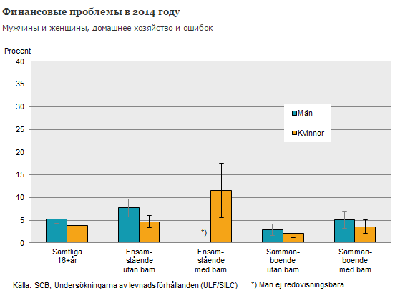
Источник: http://www.scb.se/
Рисунок 9. Финансовые затруднения населения в 2014 году, %.
Вторым кластером исследования является здоровье граждан. В таблице 2 представлена информация по основным показателям кластера. В работе приведен фрагмент таблицы: в полной версии таблицы приводится статистика заболеваний по физиологическим группам.
Таблица 2. Здоровье населения в 2014 году. Фрагмент таблицы.
Definitioner | Хорошее здоровье на начало 2014 года |  | плохое состояние здоровья на начало 2014 года |  | продолжительные болезни или проблемы со здоровьем на начало 2014 года
 | % | Погрешность | % | Погрешность | % | Погрешность
Samtliga 16+ år | 77,7 | ± 1,1 | 5,5 | ± 0,6 | 37,2 | ± 1,2
Män 16+ år | 79,5 | ± 1,6 | 5,3 | ± 0,9 | 33,9 | ± 1,7
Kvinnor 16+ år | 75,8 | ± 1,5 | 5,7 | ± 0,9 | 40,4 | ± 1,7
Samtliga 16-84 år | 78,4 | ± 1,1 | 5,4 | ± 0,6 | 36,1 | ± 1,2
Män 16-84 år | 80,1 | ± 1,6 | 5,1 | ± 0,9 | 33,1 | ± 1,8
Kvinnor 16-84 år | 76,8 | ± 1,6 | 5,6 | ± 0,9 | 39,1 | ± 1,7
ÅLDER
16-24 år | 87,4 | ± 2,6 | 2,3 | ± 1,3 | 19,3 | ± 3,0
25-34 år | 86,4 | ± 2,6 | 2,5 | ± 1,2 | 22,3 | ± 3,1
35-44 år | 81,7 | ± 2,8 | 2,5 | ± 1,1 | 26,6 | ± 3,1
45-54 år | 79,8 | ± 2,9 | 7,0 | ± 1,9 | 37,2 | ± 3,3
55-64 år | 75,9 | ± 3,1 | 7,9 | ± 2,1 | 46,2 | ± 3,5
65-74 år | 69,3 | ± 3,0 | 6,7 | ± 1,7 | 53,1 | ± 3,2
75-84 år | 55,7 | ± 4,4 | 12,5 | ± 3,0 | 63,6 | ± 4,1
85+ år | 50,5 | ± 7,1 | 12,0 | ± 4,7 | 68,1 | ± 5,9
Источник: http://www.scb.se/
Анализируя приведенные данные можно сделать вывод, что плохое состояние здоровья наблюдалось только у 5,5% населения, что свидетельствует о высокой степени развитости медицины и высоком уровне здоровья нации в целом. Закономерна и другая сторона статистики – большее число продолжительных болезней наблюдается в самой старшей возрастной группе (85+ лет) и составляет 68,1% всех больных, меньше всего – в группе 16-24 года – 19,3% всех больных. В отчете о здоровье так же представлены данные по индексу массы тела - всего 2% опрошенных имеют избыточный вес, остальные находятся в пределах нормы.
В общем, все исследование можно представить в виде диаграммы, отражающей показатели численности мужчин и женщин, испытывавших сильные боли на начало 2014 года, 16+ лет (рис. 10). Блоки диаграммы разделены по группам заболеваний: коммулятивная сильная боль, боли в спине или бедре, сильная боль в шейно-прелчевом отделе и сильные боли в конечностях.

Источник: http://www.scb.se/
Рисунок 10. Гендерное сравнение сильных болевых ощущений по группам заболеваний.
Как видно из диаграммы, по всем группам преобладает процент женщин, испытывавших боли.
Следующий показатель – занятость населения. В приложении 4 представлена таблица по ключевым параметрам: численность занятых, безработных, студентов и другое. Анализируя данные занятости, можно сделать выводы о вфсокой эффективности использования трудовых ресурсов – процень безработных составляет всего лишь 6.9%, студентов – 15,8%, занятых – 71,2%. Крайне высок процент занятых в старшей возрастной группе – 75.7% от общей численности группы. Среди младшей возрастной группы высок процент студентов – 62,6%, а процент занятых – 28,1%.
На рисунке 11 представлена диаграмма выработки рабочего времени трудоспособным населением, сформированная блоками по типу рабочего времени (столбцы – уровень образования).

Источник: http://www.scb.se/
Рисунок 11. Выработка рабочего времени трудоспособным населением по уровню образования в 2014г.
Анализируя диаграмму можно сделать вывод, что крайне высока выработка вечернего рабочего времени - второй блок диаграммы. По двум блокам из трех (вечернее и ночное время), выработка осуществляется за счет трудовых ресурсов с стандартным обязательным уровнем образования. Сотрудники с высшим образованием работаю преимущественно в дневные и вечерние смены.
Следующий показатель – безопасность населения. Данные по безопасности приведены в таблице в приложении 5 за 2012-2013 год. По существу представленных данных можно сказать, что криминогенный фактор в стране крайне низок – общая численность подвергавшихся насилию людей не превышает 7% уровень. Наиболее подвержены насилию лица в возрасте 16-24 – 12,3% об общей численности группы. Общая динамика подверженности насилию представлена на рисунке 12.

Источник: http://www.scb.se/
Рисунок 12. Процент населения по возрастным группам, подвергавшимся насилию и угрозам в 2012-2013 годах в Швеции.
Важно отметить тенденцию, при которой в первых двух возрастных группах насилию больше подвергаются мужчины, а во всех последующих (с 35 летнего возраста) – женщины. Такая динамика может быть обусловлена спецификой менталитета населения.
Следующий показатель социально-экономического развития населения – это образование. Данные по этому показателю не приводятся в работе, поскольку последний отчет был дан за период с 1980 по 2007 год. Данные являются устаревшими, поэтому в совокупном исследовании их использовать нельзя – слишком велика погрешность, кроме того, в 2008 году произошел мировой финансовый кризис, в свете которого большинство показателей в динамике пошли на спад.
В рамках исследования социально-экономического развития страны рассматривается еще несколько кластеров: досуг, общественная деятельность, социальные отношения, инфраструктура. По всем кластерам наблюлаются положительные результаты, однако в рамках исследования экономической стороны вопроса наибольший интерес из низх представляет инфраструктурный анализ, однако и его проведение не представляется возможным в виду устаревания данных - приведенные отчеты охватывают период с 1980 по 2003 гг.
В большинстве отчетов говорится о возможном ухудшении статистических показателей социально-экономического развития страны в перспективе. Такая позиция мотивируется тем, что в страну направляются большие миграционные потоки, а так же потоки беженцев, что неизменно приведет к ухудшению социально-экономических показателей страны: снизится занятость, повысится преступность, снизится уровень образованности и квалифицированности, возрастет число заболевших и пр.
В рамках данной концепции необходимо рассмотреть основные моменты миграционной статистики Швеции. По последним данным, иммиграционный поток в Швеции за 2015 год достиг 134240 человек. Цифра относительно общеевропейских небольшая. На рисунке 13 изображена динамика численности иммигрантов и эмигрантов в Швеции с 1850 по 2014 гг.
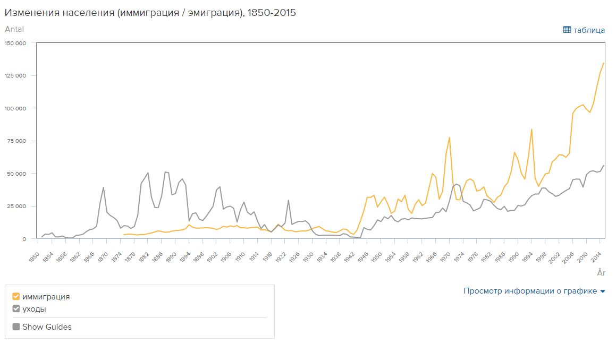
Источник: http://www.scb.se/
Рисунок 13. Изменение численности иммиграционный и эмиграционных потоков в Швеции с 1850 по 2014 гг.
В последние годы поток иммигрантов имеет неуклонную тенденцию к росту, с увеличением темпа притока. При этом, эмиграция из Швеции, хоть и растет, имеет более низкие темпы роста в сравнении.
За последние 10 лет, большинство иммигрантов бежало от войн в Швецию из Афганистана, Ирака, Сомали и т.д. Второй год подряд, в общей массе иммигрантов преобладает население Сирии, в которой уже несколько лет идет гражданская война. Структура численности иммиграционного потока в Швецию в 2015 году представлена на рисунке 14.
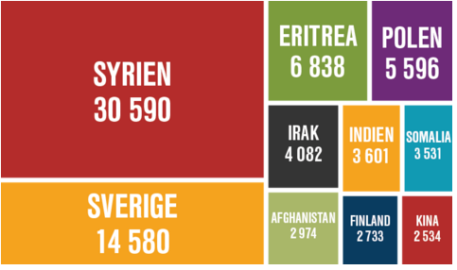
Источник: http://www.scb.se/
Рисунок 14. Структура миграционного потока в 2015 году по странам происхождения.
Чуть менее четверти составляют мигранты из Сирии, пятая доля всего миграционного потока это шведы, покидающие родную страну. Как отмечает шведское правительство, иммиграция – это основной фактор роста численности населения страны. большинство шведов переезжают в соседнюю Норвегию, где условия жизни более суровые, но уровень заработной платы и социального обеспечения немного выше. Кроме того, Норвегия активно переманивает высококвалифицированные кадры. В 2015 году 33% всего эмиграционного потока составили шведские граждане по рождению.
Шведские органы статистики ведут интересный статистический учет показателей интеграции иммигрантов в шведское общество и экономику. Регулярно публикуется отчет «Integration – en beskrivning av lӓget I Sverige», посвященный описанию интеграции мигрантов в Швеции. Последний отчет опубликован в 2013 году за предшествующие периоды.
В отчете представленный исследования и сравнения самых разных областей жизни иммигрантов и коренного населения. Сравнение проводится в следующих направлениях: образование, трудовой потенциал, доходы, политические взгляды, здоровье. Существует значительная разница во многих областях исследования, однако, как показывает многолетняя практика интеграции иммигрантов в Швеции, большинство из них получают образование и становятся достойными членами общества. Стоит так же отметить, что многие шведские компании снижают себестоимость своей продукции за счет труда иммигрантов, что предоставляет большую выгоду на мировых рынках сбыта.

2.2. Анализ основных направлений современной социально-экономической политики.
Современная социально-экономическая политика Швеции излагается в докладе о социальной стратегии Швеции 2015 года. В ней описывается наицональная программа реформирования Швеции в 2014-2015 году, и представляет реформы, направленные на повышение социальной интеграции, достижению стратегических целей развития страны. Программа рассчитана до 2020 года и включает в себя реформы следующих областей
- Поддержка безработных и обеспечение занятости населения;
- Борьба с беспризорностью;
- Внедрение социальных инноваций;
- Работа по укреплению института семьи, материнства и детства;
- Формирование Фонда европейской помощи беженцам;
- Национальное координирование и работа с незащищенными слоями населения;
- Поддержание экономически и административно уязвимого института детства;
- Разработка и внедрение системы компенсации затрат на дорогостоящее лечение;
- Жильная поддержка пенсионеров: снижение стоимости социального жилья;
- Повышение доступности медицинских услуг, повышение качества оказываемой медицинской помощи.
В 2015 году были успешно проведены отдельные мероприятия реформирования, а по проведенным ранее реформам сформирована отчетность об их успешности.
Материальная поддержка безработных в Швеции на сегодняшний день одна из самых высоких в мире, правительство мотивирует такую позицию тем, что человек не должен испытывать финансового стресса в процессе поиска работы. В рамках данной программы предложено выплачивать не менее 80% суточного дохода на протяжении первых 100 дней поиска работы. До реформы, размер суточных по безработице составлял 680 шведских крон, после проведения реформы размер суточных в среднем составил 910 шведских крон в день (после 100 дней размер снижается до 760 шведских крон). Повышены так же ставки по страховке от безработицы.
В рамках стратегии выделено инновационное социальное направление – такое как инвестирование в детей. В рамках этого направления реализуется множество программ по борьбе с беспризорностью, существенные финансовые вливания запланированы в образовательную сферу: дошкольное и школьное образование, гимназии.
При достаочно высоком размере налогов в Швеции есть резурсы, для оказания существенной социально-экономической поддержки отдельных категорий населения. Так за рождение ребенка существуют социальные выплаты. Кроме того, родитель, находящийся в отпуске по уходу за ребенком ежемесячно получает компенсационную выплату, по размеру эквивалентную пособию по безработице.
Повышается качество медицинских услуг: привлекается квалифицированный персонал, увеличены заработные платы врачей и прочего медицинского персонала.
В качестве базовой тенденции социально-экономической политики Швеции можно выделить социальные инновации. Под этим понимается использование новаторских методов и идей в социальной сфере. В рамках реализации задачи по разработке и внедрению социальных инноваций предложена следующая стратегия (рис. 15).

Источник: Socialt hеllbar stadsutveckling 2015.
Рисунок 15. Стратегия развития социальных инноваций в Швеции.
Стоит отметить, что на сегодняшний день существует очень небольшое количество литературы и научных статей, посвященных социальным инновациям. Перспектива развития такого направления в Швеции характеризуется как крайне благополучная. Швеция действительно может стать мировым законодателем социальных инноваций.

Заключение.
Во введении работы была сформулирована цель и поставлены задачи, в рамках которых проводилось исследование социально-экономического развития Швеции. По результатом исследования, можно сделать выводы, что Швеция продолжает активно развиваться в направлении социально-экономического регулирования и государственной поддержки общества. В перспективе, Швеция планирует развивать кардинальное новое направление – социальные инновации. В случае успешной реализации стратегии, это будет означать, что социально-демократическая страна переходит на новый уровень социально-экономического развития.
На современном этапе в мировой практике уже стало аксиомой, что развитые страны активно занимаются разработкой инновационных процессов в экономике, Швеция пошла значительно дальше – она решила развивать инновации не только на производстве, но и в обществе. Во многом такая политика обусловлена глубокой социальной направленностью шведской внутренней политики.
По блокам заданных задач было сформировано две главы, первая из которых посвящена теоретическим исследованиям вопросам социально-экономического развития стран мира. В результате можно сформировать следующие выводы:
- Уровень социально-экономического развития – важный фактор, определяющий место страны на мировой арене;
- Модели социально-экономического развития формируются по национальному, государственному признаку;
- Современные модели социально-экономического развития имеют свои недостатки в самых различных областях;
- Наименее проблемными, с точки зрения общества и экономики, являются скандинавские модели социально-экономического развития, в частности, шведская;
- В мировой практике существует множество методов оценки социально-экономическог оположения;
- Качесвенные и количественные статистические показатели социально-экономического положения отражают картину по большинству основных параметров;
- Комплексные методики интегральных оценок и ранжирования стран по уровню социально-экономического развития отличаются полнотой и позволяют проводить глубокое сравнение стран между собой;
- Важнейшим показателем социально-экономического развития страны является индекс человеческого развития;
В рамках второй главы работы проводился комплексный анализ статистических показателей социально-экономического развития Швеции. Для проведения анализа использовались данный Шведской Государственной Статистической Службы. По результатам анализа можно сделать следующие выводы:
- Шведская статистика по отдельным показателям публикуется нерегулярно;
- Отдельные категории показателей очень детально рассматривают жизнь населения (здравоохранение, безопасноть и пр.);
- Большое внимание уделяется статистике социологических опросов;
- Основные показатели социально-экономического развития имеют тенденцию к росту;
- Существенное влияние на формирование уровня социально-экономического развития Швеции оказывают значительные миграционные потоки.
Во второй главе так же проводился анализ стратегической социально-экономической политики страны. Общая характеристика социально-экономической политики сводится к тому, что Швеция начинает активное изучение и интеграцию социальных инноваций. Разработка инновационных методов социального взаимодействия позволит не только решить существующую миграционную проблему, но и возможно позволит Швеции стать передовой страной в области социальных инноваций в мире.
Анализируя проделанную работу, можно сделать вывод, что поставленная цель достигнута, а задачи решены.
Гипотеза, о том что социально-экономическое развитие Швеции на современном этапе перешло на новый уровень, сохранив исторически сформировавшиеся черты – подтвердилась. Швеция продолжает вести активную политику в области занятости и социальной поддержки, успешно разрабатывая и внедряя социальные инновации во все сферы жизни общества.

Список использованных источников
- A National Strategy for a new century – The White House, 1998 http://worldpolities.org/
- Abel T. D. Ecotopia's Prism. // http://cedar.wwu.edu/hcop_facpubs/20/ – 2012 Sveriges grundlagar Fridman M. Capitalism and Freedom // The University of Chicago Press – Chicago, 1982
- Foster J. B. The making of Scandinavian ecosocialism //The Politics of Ecosocialism: Transforming Welfare. – 2015. – С. 195.
- Human development report 2015 Technical notes// источник http://hdr.undp.org/sites/default/files/hdr14_technical_notes.pdf
- Human Development Report 2015 Work for Human Development // источник: http://hdr.undp.org/
- International Monetary Fund, Available At, - [Электронный ресурс]: режим досутпа - http://www. imf.org/external/index.htm (13 April 2014).
- Li H. Democratic Socialism //Political Thought and China’s Transformation. – Palgrave Macmillan UK, 2015. – С. 60-78.
- Milenkovic N., Vukmirovic J., Bulajic M., Radojicic Z. A multivariate approach in measuring socio-economic development of MENA countries// Economic modeling http://dx.doi.org/10.1016/j.econmod.2014.02.011
- Nuti D. M. Socialism on earth //Cambridge Journal of Economics. – 1981. – Т. 5. – №. 4. – С. 391-403.
- Porter M., Stern S., Green M., Social Progress Index 2015 Executive Summary// socialprogressimperative.org
- Sveriges ekonomi: statistikt perspektio// mublicerad mars 2016 – Stokholm – 29c.
- Torben M. Andersen, Bengt Holmström, Seppo Honkapohja, Sixten Korkman, Hans Tson Söderström, Juhana Vartiainen “The Nordic Model. Embracing globalization and Sharing risks”// The Research Institute of the Finnish Economy (ETLA) – Publisher: Taloustieto Oy – 2016г.
- Амосова В.В., Гукасьян Г.М. Экономическая теория / В.В. Амосова, Г.М. Гукасьян. – М.: Эксмо, 2014. – 736 с.
- Березина А. С. ИНТЕГРАЦИЯ СКАНДИНАВСКОЙ МОДЕЛИ //ББК 63+ 66 В74. – 2012. – С. 160.
- Ботнева Н.Ю., Филаткин В.Н. Образование и его влияние на рост экономики. // Проблемы системной модернизации экономики России: социально-политический, финансово-экономический и экологический аспекты. Cборник научных статей - СПб.: Институт бизнеса и права, 2010. – 558 с.
- Генкин Б.М. Экономика и социология труда / Б.М. Генкин. – М.: Норма, 2009. – 416 с.
- Гришин И.А. Социал-демократия Швеции: трудное расставание с прошлым. // Мировая экономика и международные отношения. - 2000. - №9 – С. 17-31
- Кудров В. М. Мировая экономика: социально-экономические модели развития //учеб. пособие/ВМ Кудров. – 2015.
- Курочкин А. В. Реформирование регионального управления в условиях становления сетевого общества: скандинавская модель //Исторические, философские, политические и юридические науки, культурология и искусствоведение. Вопросы теории и практики. – 2012. – №. 5-1.
- Ломакин В.К. Мировая экономика: учебник / В.К. Ломакин. – М.: Юнити, 2014. – 671 с
- Лопухин А.М. Эмпирические исследования гражданского общества: сборник материалов общественных слушаний (24.09.08)/Сост. А.М. Лопухин. – М.: Общественная палата Российской Федерации, 2010. – 152 с.
- Сараева О. Скандинавская модель «welfare state»: пути трансформации в условиях кризиса// http://www.viaevrasia.com/ru
- Слагода В.Г., Сибикин М.Ю. Экономическая теория / В.Г. Слагода, М.Ю. Сибикин. – М.: Форум, 2014. – 368 с
- Тамбовцев В. Л. Право и экономическая теория. Учебное пособие. – " Издательство"" Проспект""", 2016.
- Тамбовцев В. Л. Теории государственного регулирования экономики. Учебное пособие. – " Издательство"" Проспект""", 2016. Яковлева Я. С. Скандинавская модель всеобщего благосостояния: трансформация в условиях кризиса //Современные научные исследования и инновации. – 2016. – Т. 2.
- Шевчук Д. Теория государства и права: конспект лекций. – Litres, 2015.
- Шимко П.Д. Экономика: учебник для бакалавров 3-е изд., перераб. и доп. – М.: Издательство ЮРАЙТ, 2013 – С.92-99
- Шишков Ю. - Европа и процессы глобализации экономики- http://www.ieras.ru/journal/journal1.2000/4.htm
- Щенин Р.К. Мировая экономика и международные экономические отношения: учебник для бакалавров / Р.К. Щенин. – М.: Юрайт, 2014. - 446 с.
- Юрий Шишков - Европа и процессы глобализации экономики- http://www.ieras.ru/journal/journal1.2000/4.htm
- Яковлева Я. С. Скандинавская модель всеобщего благосостояния: трансформация в условиях кризиса //Современные научные исследования и инновации. – 2016. – Т. 2.
Интернет источники:
- https://www.globalinnovationindex.org/content/page/GII-Home
- http://www.heritage.org/index/
- http://www.socialprogressimperative.org/
- www.sverigesradio.se
- www.sweden.se
- http://www.scb.se/

ПРИЛОЖЕНИЕ 1. Статистические данные по Условиям труда в Швеции в 2012-2013 году.
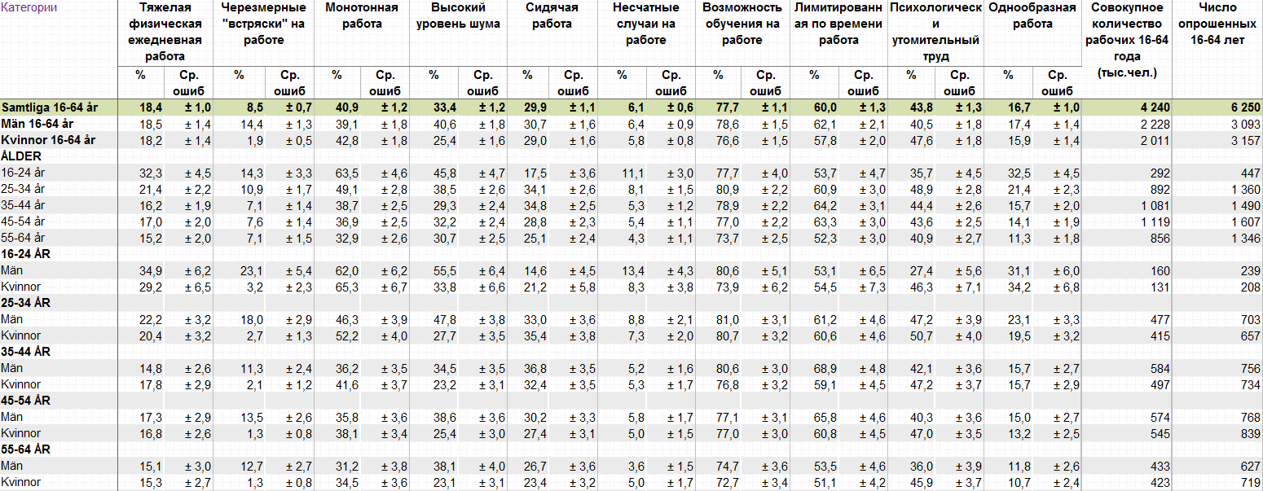
Источник: http://www.scb.se/

ПРИЛОЖЕНИЕ 2. Статистика условий жилых помещений, арендованного жилья.
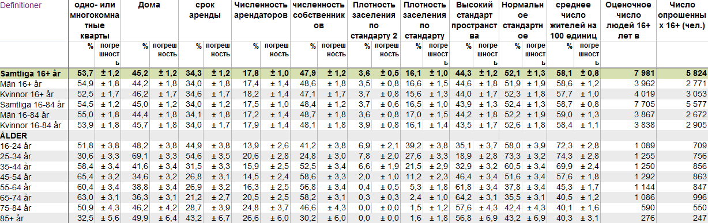
Источник: http://www.scb.se/

ПРИЛОЖЕНИЕ 3. Финансовое положение населения в 2014 году.
Definitioner av indikatorer | Сбережения ниже среднего уровня (11000 Шв.крон) |  | Финансовые затруднения |  | Наличие автомобиля |  | Наличие собственного жилья |  | Общая численность оцениваемого блока людей 16+лет (тыс.чел.) | Число опрошенных 16+ леи (чел.)
 | Andel | Felmarginal | Andel | Felmarginal | Andel | Felmarginal | % | Погрешность
Samtliga 16+ år | 18,8 | ± 1,1 | 4,6 | ± 0,6 | 80,3 | ± 1,0 | 51,1 | ± 1,3 | 7 981 | 5 824
Män 16+ år | 17,0 | ± 1,5 | 5,3 | ± 1,0 | 83,3 | ± 1,5 | 52,7 | ± 1,9 | 3 962 | 2 771
Kvinnor 16+ år | 20,6 | ± 1,6 | 3,9 | ± 0,8 | 77,4 | ± 1,5 | 49,5 | ± 1,8 | 4 019 | 3 053
Samtliga 16-84 år | 18,8 | ± 1,1 | 4,7 | ± 0,6 | 82,0 | ± 1,0 | 52,0 | ± 1,3 | 7 705 | 5 577
Män 16-84 år | 17,2 | ± 1,6 | 5,3 | ± 1,0 | 83,8 | ± 1,5 | 53,4 | ± 1,9 | 3 867 | 2 672
Kvinnor 16-84 år | 20,5 | ± 1,6 | 4,0 | ± 0,8 | 80,1 | ± 1,5 | 50,5 | ± 1,8 | 3 838 | 2 905
ÅLDER
16-24 år | 24,9 | ± 3,6 | 6,0 | ± 2,0 | 77,5 | ± 3,2 | 54,8 | ± 3,8 | 1 089 | 709
25-34 år | 24,9 | ± 3,3 | 7,7 | ± 2,0 | 70,9 | ± 3,3 | 52,8 | ± 3,6 | 1 255 | 756
35-44 år | 20,0 | ± 2,9 | 6,4 | ± 1,8 | 87,2 | ± 2,4 | 56,0 | ± 3,4 | 1 250 | 856
45-54 år | 18,6 | ± 2,8 | 4,8 | ± 1,6 | 87,2 | ± 2,5 | 51,1 | ± 3,4 | 1 292 | 863
55-64 år | 17,7 | ± 2,9 | 3,7 | ± 1,5 | 85,0 | ± 2,7 | 48,7 | ± 3,5 | 1 144 | 847
65-74 år | 10,4 | ± 2,1 | 0,9 | ± 0,7 | 87,7 | ± 2,2 | 52,4 | ± 3,1 | 1 086 | 996
75-84 år | 11,3 | ± 3,0 | 0,5 | ± 0,5 | 74,8 | ± 3,5 | 43,7 | ± 4,2 | 590 | 550
85+ år | 19,5 | ± 6,1 | 1,3 | ± 1,5 | 34,5 | ± 5,5 | 25,8 | ± 5,5 | 276 | 247
Источник: http://www.scb.se/

ПРИЛОЖЕНИЕ 4. Занятость населения Швеции в 2014 году.
Definitioner | Занятые |  | Безработные |  | Студенты |  | Другое |  | расчетное количество населения 16-64 (тыс.чел.) | численность опрошенных 16-64 (чел.)
 | % | погрешность | % | погрешность | % | погрешность | % | погрешность
Samtliga 16-64 år | 71,2 | ± 1,1 | 6,9 | ± 0,8 | 15,8 | ± 0,9 | 6,0 | ± 0,7 | 6 029 | 4 031
Män 16-64 år | 74,0 | ± 1,7 | 6,3 | ± 1,2 | 15,0 | ± 1,3 | 4,8 | ± 1,0 | 3 067 | 1 961
Kvinnor 16-64 år | 68,3 | ± 1,8 | 7,6 | ± 1,3 | 16,7 | ± 1,3 | 7,4 | ± 1,1 | 2 962 | 2 070
ÅLDER
16-24 år | 28,1 | ± 3,1 | 7,8 | ± 2,0 | 62,6 | ± 3,4 | 1,4 | ± 0,9 | 1 089 | 709
25-34 år | 74,8 | ± 3,2 | 7,2 | ± 2,0 | 15,3 | ± 2,7 | 2,6 | ± 1,3 | 1 255 | 756
35-44 år | 86,3 | ± 2,6 | 6,9 | ± 2,0 | 4,4 | ± 1,6 | 2,4 | ± 1,2 | 1 250 | 856
45-54 år | 85,3 | ± 2,6 | 6,7 | ± 1,9 | 1,7 | ± 1,0 | 6,3 | ± 1,9 | 1 292 | 863
55-64 år | 75,7 | ± 3,1 | 6,1 | ± 1,9 | 0,3 | ± 0,4 | 17,9 | ± 2,8 | 1 144 | 847
Источник: http://www.scb.se/

ПРИЛОЖЕНИЕ 5. Безопасность населения Швеции в 2012-2013 годах.
Definitioner | Подвергались угрозам и физическому насилию |  | Подвергались угрозам |  | Подвергались насилию |  | Подвергались покушениям
 | Andel | Fel-marginal | Andel | Fel-marginal | Andel | Fel-marginal | Andel | Fel-marginal
Samtliga 16+ år ¹⁾ | 6,2 | ± 0,5 | 3,7 | ± 0,4 | 3,3 | ± 0,3 | 0,6 | ± 0,2
Män 16+ år ¹⁾ | 6,2 | ± 0,7 | 3,3 | ± 0,5 | 3,6 | ± 0,5 | 0,7 | ± 0,2
Kvinnor 16+ år ¹⁾ | 6,2 | ± 0,6 | 4,2 | ± 0,5 | 2,9 | ± 0,5 | 0,5 | ± 0,2
Samtliga 16-84 år | 6,4 | ± 0,5 | 3,8 | ± 0,4 | 3,4 | ± 0,4 | 0,6 | ± 0,2
Män 16-84 år | 6,3 | ± 0,7 | 3,4 | ± 0,5 | 3,7 | ± 0,5 | 0,8 | ± 0,3
Kvinnor 16-84 år | 6,4 | ± 0,7 | 4,3 | ± 0,6 | 3,0 | ± 0,5 | 0,5 | ± 0,2
ÅLDER
16-24 år | 12,3 | ± 1,7 | 5,4 | ± 1,2 | 8,1 | ± 1,4 | 1,4 | ± 0,6
25-34 år | 9,8 | ± 1,5 | 6,6 | ± 1,2 | 5,0 | ± 1,1 | 1,1 | ± 0,6
35-44 år | 5,9 | ± 1,1 | 3,9 | ± 1,0 | 3,1 | ± 0,8 | 0,4 | ± 0,3
45-54 år | 6,0 | ± 1,2 | 4,1 | ± 1,0 | 2,7 | ± 0,8 | 0,7 | ± 0,5
55-64 år | 4,7 | ± 1,1 | 2,9 | ± 0,8 | 2,0 | ± 0,7 | 0,4 | ± 0,4
65-74 år | 1,7 | ± 0,5 | 1,1 | ± 0,4 | 0,8 | ± 0,4 | 0,1 | ± 0,1
75-84 år | 1,2 | ± 0,6 | 1,0 | ± 0,6 | 0,3 | ± 0,3 | 0,1 | ± 0,1
85+ år | 0,7 | ± 0,6 | 0,5 | ± 0,5 | 0,2 | ± 0,3 | 0,0 | ± 0,0
Источник: http://www.scb.se/

ПРИЛОЖЕНИЕ 6. Профайл Швеции по статистическим данным UNCTAD Stat.
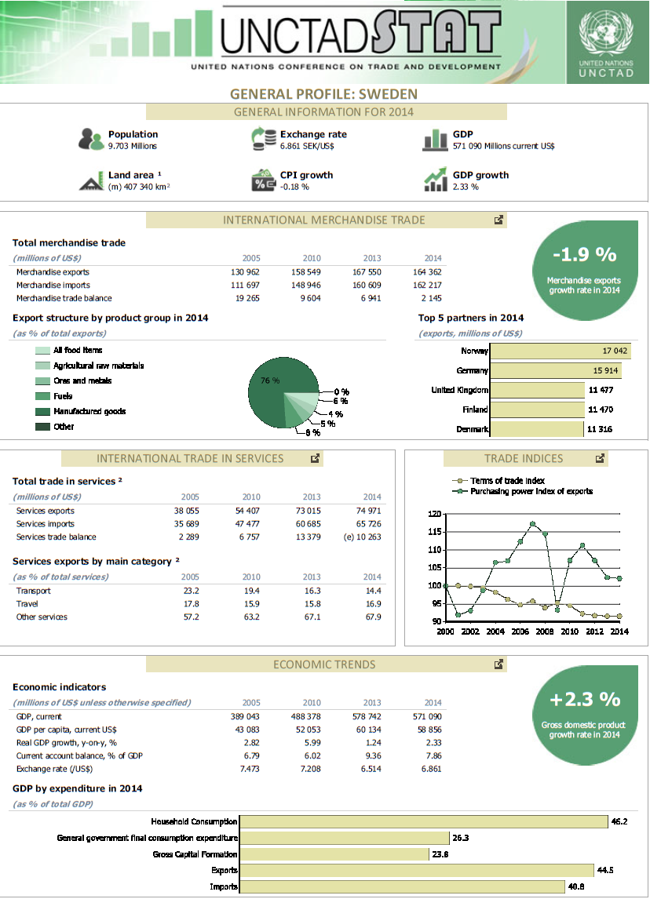

Шевчук Д. Теория государства и права: конспект лекций. – Litres, 2015.
Шимко П.Д. Экономика: учебник для бакалавров 3-е изд., перераб. и доп. – М.: Издательство ЮРАЙТ, 2013 – С.92-99
Юрий Шишков - Европа и процессы глобализации экономики- http://www.ieras.ru/journal/journal1.2000/4.htm
Кудров В. М. Мировая экономика: социально-экономические модели развития //учеб. пособие/ВМ Кудров. – 2015.
По материалам http://www.grandars.ru/student/mirovaya-ekonomika/uroven-zhizni-naseleniya.html
Human Development Report 2015 Work for Human Development // источник: http://hdr.undp.org/
Human development report 2015 Technical notes// источник http://hdr.undp.org/sites/default/files/hdr14_technical_notes.pdf
http://www.socialprogressimperative.org/
http://worldpolities.org/
https://www.globalinnovationindex.org/content/page/GII-Home
http://www.heritage.org/index/
Fridman M. Capitalism and Freedom // The University of Chicago Press – Chicago, 1982
A National Strategy for a new century – The White House, 1998
Яковлева Я. С. Скандинавская модель всеобщего благосостояния: трансформация в условиях кризиса //Современные научные исследования и инновации. – 2016. – Т. 2. Курочкин А. В. Реформирование регионального управления в условиях становления сетевого общества: скандинавская модель //Исторические, философские, политические и юридические науки, культурология и искусствоведение. Вопросы теории и практики. – 2012. – №. 5-1. Березина А. С. ИНТЕГРАЦИЯ СКАНДИНАВСКОЙ МОДЕЛИ //ББК 63+ 66 В74. – 2012. – С. 160. Сараева О. «СКАНДИНАВСКАЯ МОДЕЛЬ WELFARE STATE»: ПУТИ ТРАНСФОРМАЦИИ В УСЛОВИЯХ КРИЗИСА.
Nuti D. M. Socialism on earth //Cambridge Journal of Economics. – 1981. – Т. 5. – №. 4. – С. 391-403. Li H. Democratic Socialism //Political Thought and China’s Transformation. – Palgrave Macmillan UK, 2015. – С. 60-78. Foster J. B. The making of Scandinavian ecosocialism //The Politics of Ecosocialism: Transforming Welfare. – 2015. – С. 195. Abel T. D. Ecotopia's Prism. // http://cedar.wwu.edu/hcop_facpubs/20/ – 2012.
Sveriges grundlagar
Тамбовцев В. Л. Теории государственного регулирования экономики. Учебное пособие. – " Издательство"" Проспект""", 2016.
Тамбовцев В. Л. Право и экономическая теория. Учебное пособие. – " Издательство"" Проспект""", 2016.

